**常州工业职业技术学院物资采购询价单**

**标书编号：CZGYX20221228 号**

我院就文体中心二楼篮球场铺设地板(高密度板)工程项目进行询价采购，具体清单及要求如下：（最高限价30640.00元）

**一、具体要求及工程量清单：**

**工程量清单**

|  |  |  |  |  |  |
| --- | --- | --- | --- | --- | --- |
| **序号** | **项目名称** | **项目特征** | **计量单位** | **工程数量** | **全费用综合单价最高限价** |
| 1 | 高密度板搬运费 | 详见施工要求，含施工前仓库搬出及结束拆除后搬入仓库 | m2 | 820 | 14.00 |
| 2 | 原有及新增高密度板铺设、拆除费 | 详见甲方施工要求 | m2 | 820 | 8.00 |
| 3 | 新增高密度板材料费 | 规格1220*2440*18MM | m2 | 120 | 105.00 |

**二、施工说明**

**一）工程施工具体任务**

**1、搬运旧密度板至体育馆二楼室内篮球场**

1）将约700平米堆放好的高密度板（规格约1220*2440*18㎜）从一楼仓库搬运至距离200米外的体育馆二楼室内篮球场进行现场安装铺设。

2）体育馆二楼垂直高度约6米，从一楼地面到二楼体育馆可以从宽楼梯上去（无电梯上下楼），楼梯斜面长度约19米。

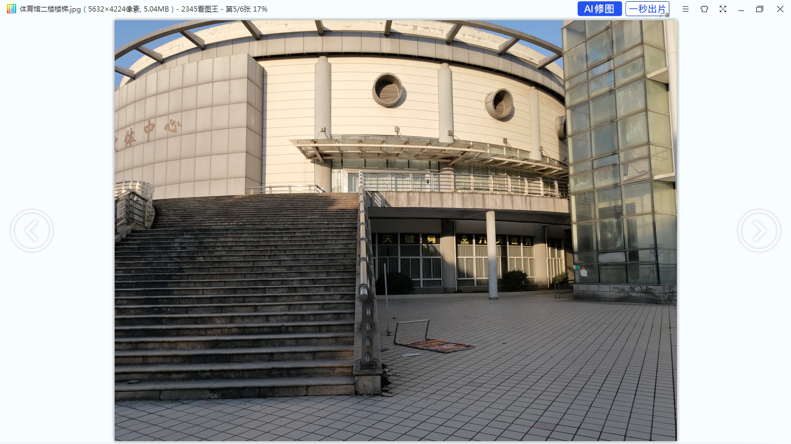

**楼梯斜面长度约19米**

**垂直高度约6米**

3）二楼楼梯口至室内篮球场门口有约32米距离。

**2、新采购密度板并搬运至体育馆二楼室内篮球场**

因为2023年增加了2支参赛队伍，所以铺设地板面积比去年增加约70平米，需新增购70平米高密度板；另外，由于去年回收的高密度板放置在仓库内受潮，导致有约15张（45平米）左右损坏，也要重新添置。

1）估计要新增：1220*2440*18㎜规格的高密度板115平米左右，（中标单位采购前务必前往甲方仓库核对旧密度板的型号和规格），结算时按照实际施工增加的密度板多退少补材料和人工费用。

2）新增的高密度板直接搬运至体育馆二楼篮球场进行施工，无需先搬运到甲方仓库。

**3、在体育馆二楼室内篮球场安装铺设密度板**

1）施工平面图如下

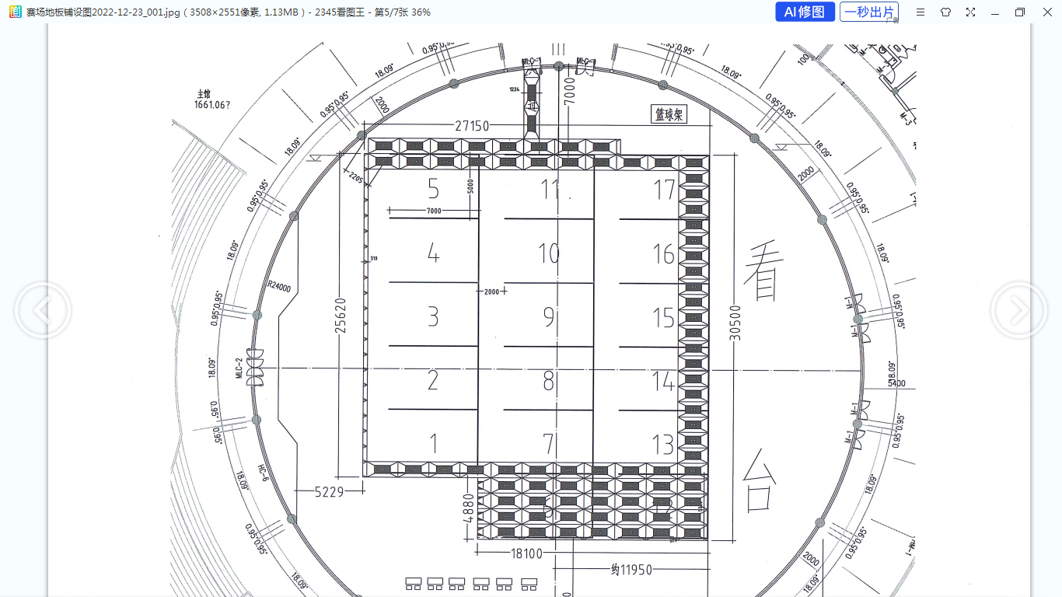

图1 密度板施工平面图（图纸上方为北，图纸中的看台在东侧）

图1说明：

①地板铺设的总面积：（小于等于）816.66平米。

②图纸中的1、2、3、……17，表示17个竞赛工位区，每个竞赛工位区的面积大致是5*7=35平米。其中，6号和12号竞赛工位区被图纸中的高密度地板遮挡，无法看到。地板施工人员只要知道地板上有这17个工位即可。

③请注意：图纸中为了看清竞赛工位区，在中间的1-5,7-11,13-17这15个竞赛工位区没有画出高密度地板，1-5,7-11,13-17这15个竞赛工位区实际上要全部铺设高密度地板。

2）体育馆二楼篮球场室内为木质运动地板，运动木地板地面基本保持平整，高密度板（只要按照高密度板长度方向东西放置）整齐平放在二楼室内篮球场木地板上，一般无需在两者之间增垫其他物料。

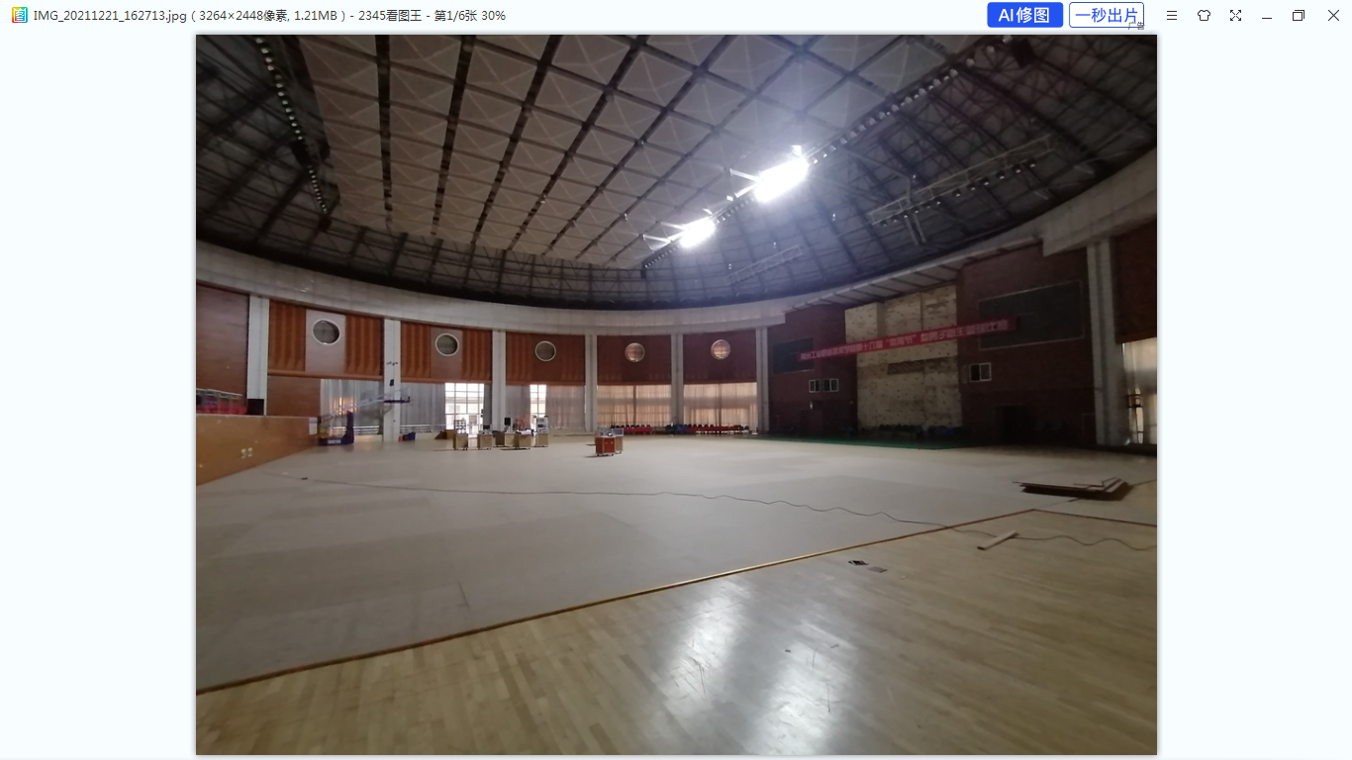

3）体育馆二楼室内篮球场运动木地板承重有限，施工时务必注意高密度板不得堆叠超过3张，以免导致室内篮球场运动木地板压塌，产生事故。

4）由于体育馆二楼水泥地面的承重楼板有载重限额，体育馆二楼施工时务必注意高密度板不得堆叠过高，导致发生楼板压塌等安全事故，由此导致后果有施工方承担。施工前由甲方提供体育馆二楼楼板承重数据。

5）全部木地板铺设好后，在整个铺设好的木地板的南、北、西三侧的高密度板直角边沿上加薄小角铝边条，用以保护密度板边沿。

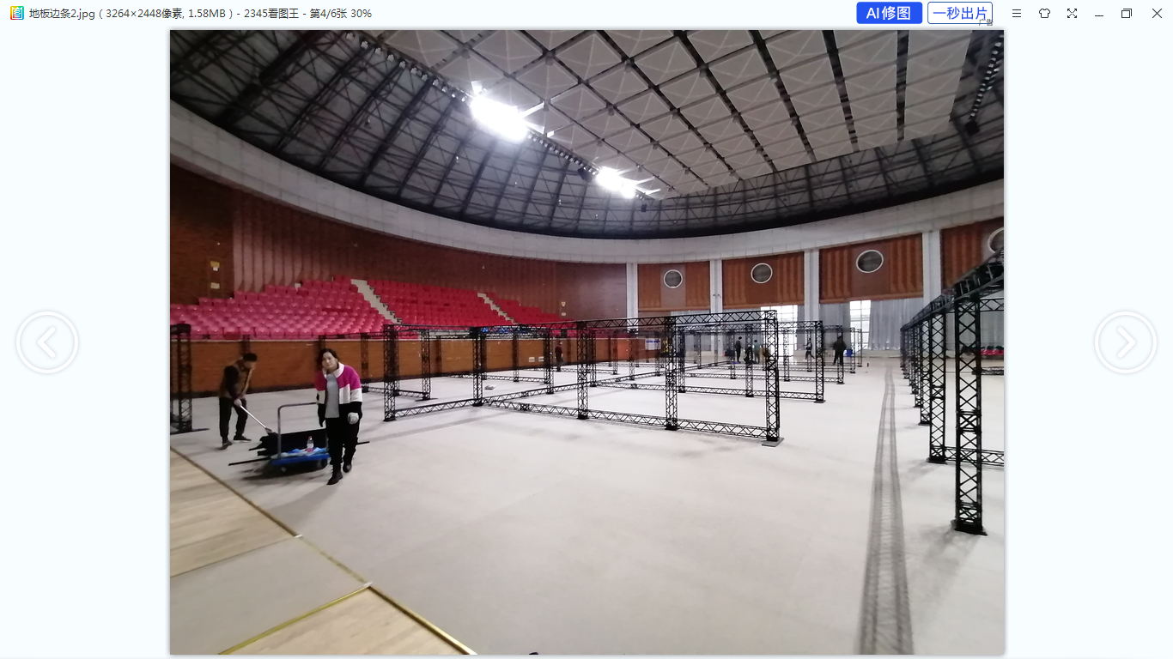

**4、比赛结束后拆除所有体育馆二楼室内篮球场所铺设的密度板**

**5、将所有拆除的密度板从二楼体育馆搬运至200米外仓库内并堆放好**

**二）、地板铺设要求**

1、篮球场铺设的地板必须保证平整，无突起和凹陷，不得影响对比赛设备的运行和移动搬运。整个地板要在同一水平面上，不能有高低错落影响比赛设备的现象出现。

2、铺设的地板彼此间的结合紧密，不会因为人员在地板上走动、移动搬运比赛设备导致地板结合处开裂。

3、铺设的地板应当要能保证至少3次的反复安装和拆卸，来年能重复利用。

4、铺设的地板本身能承受比赛设备的重量，不会因为设备移动和人员移动导致地板出现损坏的现象。

5、铺设的地板要有一定的防潮性，拆除存放一年后能再次利用，不得出现发胀、松散和起鼓等变形的情况。

6、铺设的地板不能有明显的异味导致刺鼻难闻，不得影响环保。

7、铺设和拆除地板的施工过程中不能影响和损坏原先的篮球场运动木地板。

8、篮球场试验铺设的地板相邻两块分别受到重压后接缝处高低要一致，不得影响比赛。

9、体育馆北门入口处的导引地板的斜坡角度应过渡平缓，大赛设备上坡移动不受影响。

10、地板的接缝应当用透明（或与地板相同颜色）胶带封好，使相邻地板保持平整，同时避免细小杂物进入地板彼此之间的缝隙。

11、进入体育馆二楼室内篮球场运动木地板上施工和工作人员，建议穿胶质鞋底，不得穿损坏室内篮球场运动木地板的鞋。

12、施工过程中需要及时清洁现场垃圾杂物，铺设地板结束后要清洁地板使地板表面干净整洁；拆除地板后同样要保持篮球场运动木地板的干净整洁。

**三）、招标控制价相关内容：**

1、**招标控制单价，按实际数量结算**，所有单价已包含人工费、材料费、拆装费、措施费，保险费、清运费、税金等所有费用。

2、本工程质量要求：材料检测合格，竣工验收合格，同时满足采购人需求。

**四）、 验收与付款方式**

审计费用根据《常州工业职业技术学院建设工程项目管理审计办法（修订）》第十八条规定，项目结算审计，将扣除乙方相应费用：

当竣工结算审计结果中列出的核减率超过5%时，其审计、审核费用全部由施工单位承担，并由建设单位从施工单位工程款中扣除。当竣工结算审计结果中列出的核减率在 5%（含 5%）以下时，其审计、审核费用由建设单位承担。工程管理部门应将本条款作为专用条款列入工程施工承包合同，作为工程费用结算与支付的依据之一。

付款方式：本工程无预付款，工程竣工验收合格且审计结束后20个工作日内支付至审定金额的100%。

**二、报价单**

|  |  |  |  |  |  |  |  |  |  |  |
| --- | --- | --- | --- | --- | --- | --- | --- | --- | --- | --- |
| **序号** | **项目名称** | **项目特征** | **计量单位** | **工程数量** | **全费用综合单价最高限价** | **单价** | **总价** | **质保期** | **完工期** | **故障/服务响应时间** |
| 1 | 高密度板搬运费 | 详见施工要求，含施工前仓库搬出及结束拆除后搬入仓库 | m2 | 820 | 14.00 |  |  | 月 | 天 | 小时 |
| 2 | 原有及新增高密度板铺设、拆除费 | 详见甲方施工要求 | m2 | 820 | 8.00 |  |  |
| 3 | 新增高密度板材料费 | 规格1220*2440*18MM | m2 | 120 | 105.00 |  |  |
| **投标总价（元）** | | | | | | |  |

**供应商单位名称（盖印）： 联系人： 联系电话：**

说明：

1、供应商报价时必须包含相应货物或者服务的供货、包装、运输、保险、安装调试管理、劳务、培训、办公设备、设备、工具、耗材、运送工具及耗材、利润、风险、税金及政策性文件规定等各项应有费用，以及为完成该项货物或者服务项目所涉及到的一切相关费用。本项目最高限价为30640.00元，**报价高于最高限价及清单中全费用综合单价的作为无效响应处理。**。

2、请在报价单中填写响应采购人货物报价等内容，打印后盖上单位公章。

3、**附上单位资质证明材料复印件（包括营业执照、组织机构代码证、税务登记证或三证合一），复印件加盖单位公章。**

4、本询价单一式三份，盖印，密封。

5、递交方式一：请于2023年1月4日16:00（北京时间）前将询价报告送至常州工业职业技术学院北门岗，请至少提前1小时联系投标文件接收人。投标文件接收人：王老师 电话：15861179712/0519-86335166。

递交方式二：邮寄送达至常州市武进区鸣新中路28号常州工业职业技术学院图文楼1008室 收件人：王老师 15861179712/0519-86335166，邮寄接收截止时间：2023年1月4日16:00（北京时间），邮寄接收以到达时间为准，请供应商自行考虑邮寄在途时间，确保在响应文件递交截止时间前到达。

6、成交原则：在符合采购需求、质量和服务相等且报价未超过采购预算的前提下，以提出最低报价的响应单位为成交供应商。若最低报价相同，则依次按技术指标高优先、质量保证期长优先、完工期期短优先、故障服务响应时间短优先的顺序排列选择成交供应商。

7、付款方式：本工程无预付款，工程竣工验收合格且审计结束后20个工作日内支付至审定金额的100%。

8、送货地点：常州工业职业技术学院内。